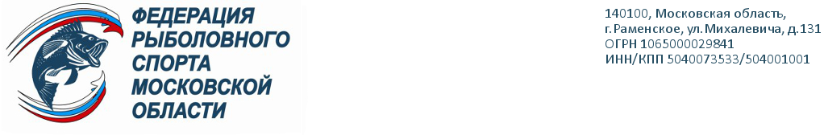

Заявка на соревнования ФРСМО от команды.

Название команды_________________________________________________

ФИО | Дата рождения | Действующий  Разряд | Подпись | Действующие санкции

Во время участия в соревнованиях обязуюсь полностью соблюдать все требования организаторов, касающиеся безопасности, а также все нормы Положения о проведении Соревнований.
В случае травмы, полученной в ходе данных соревнований, я полностью принимаю все медицинские усилия и действия служб спасения по организации моей доставки в лечебные учреждения и другие неотложные действия.
Я предупрежден (-а) в необходимости наличия собственной страховки, покрывающей потерю здоровья и медицинские расходы, в результате несчастного случая во время данных Соревнований.
Я подтверждаю, что во время данных Соревнований, я несу ответственность за материальный и физический ущерб, причинённый мною кому-либо в результате моих действий.
С условиями проведения Соревнований ознакомлен (-а).
Инструктаж по технике безопасности на Соревнованиях прошёл(-ла).
Подписывая настоящую заявку, я подтверждаю, что в случае получения травмы, возникновения проблем со здоровьем, во время проведения данных Соревнований, претензий к их организаторам иметь не буду.
С регламентом и правилами провидения Соревнований ознакомлен.
Подтверждаем, что данные, указанные в заявке верны, в том числе Ф.И.О. - Дата рождения - Разряд
что заверено личной подписью спортсмена.

Дата проведения ____________________________Место провидения _________________________________________________

Документы и заявку принял судья Ф.И.О._________________________________________________________________Подпись _______________

